**Обществознание 7 класс**

**Учитель истории и обществознания**

*Баштанникова Татьяна Валериевна*

**Домашнее задание можно выслать по адресу:**

**VK/Telegram:** *@t.bshtnnkv*

**Урок №22.**

**Тема урока: Основные виды гражданско-правовых договоров. Договор купли-продажи. Права потребителей и возможности их защиты. Несовершеннолетние как участники гражданско-правовых отношений.**

**Виды гражданско-правовых договоров**

 Информация о том, какие существуют договоры, содержится в Гражданском кодексе РФ.

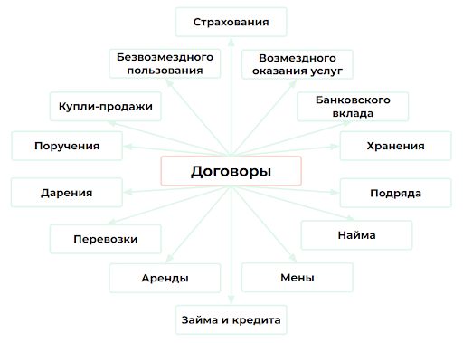

Давайте разберём некоторые виды договоров подробнее.

1) По *договору купли-продажи* продавец обязуется пере­дать товар в собственность покупателю, а покупатель обязует­ся принять товар и уплатить за него определённую денежную сумму.

2) По *договору мены* каждая из сторон обязуется передать в собственность другой стороны один товар в обмен на другой.

3) По *договору дарения* даритель безвозмездно передаёт ода­ряемому вещь в собственность.

4) По *договору аренды* (имущественного найма) арендодатель обязуется предоставить арендатору имущество во временное вла­дение и пользование за определённую денежную сумму.

5) По *договору найма жилого помещения* собственник обязуется предоставить нанимателю жилое по­мещение для временного проживания в нём за определённую денежную сумму.

6) По*договору безвозмездного пользования* ссудодатель обя­зуется передать или передаёт вещь в безвозмездное временное пользование ссудополучателю, а последний обязуется вернуть вещь в том же состоянии с учётом нормального износа или в со­стоянии, обусловленном договором.

7) По *договору подряда* подрядчик обязуется выполнить по заданию заказчика определённую работу и сдать её результат заказчику, а заказчик обязуется принять результат работы и оплатить его.

8) По *договору возмездного оказания услуг* исполнитель обя­зуется по заданию заказчика оказать те или иные услуги, а за­казчик обязуется оплатить эти услуги.

9) По*договору перевозки груза* перевозчик обязуется доста­вить вверенный ему отправителем груз в пункт назначения и выдать его управомоченному на получение груза лицу, а отпра­витель обязуется уплатить за перевозку установленную денежную сумму.

10) По *договору перевозки пассажира* перевозчик обязуется перевезти пассажира в пункт назначения, а пассажир обязуется уплатить за проезд установленную денежную сумму.

11) По *договору займа* заимодавец передаёт в собственность заёмщику деньги или какие-либо вещи, а заёмщик обязуется возвратить заимодавцу такую же сумму денег или равное количество полученных им вещей такого же рода и качества.

Все договоры можно разделить на *возмездные* и *безвозмездные.*

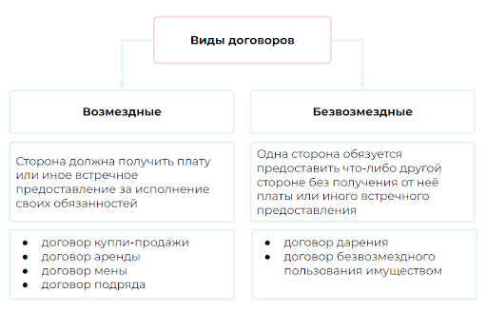

**Правила заключения договоров**

Согласно ГК РФ, для заключения договора необходимо выражение согласованной воли двух сторон (двусторонняя сделка) либо трёх или более сторон (многосторонняя сделка): *«Договор считается заключённым, если между сторонами, в требуемой в подлежащих случаях форме, достигнуто соглашение по всем существенным условиям договора. Существенными являются условия о предмете договора, условия, которые названы в законе или иных правовых актах как существенные или необходимые для договоров данного вида, а также все те условия, относительно которых по заявлению одной из сторон должно быть достигнуто соглашение».*

Исходя из этого, можно сделать вывод, что заключение договора начинается с того, что одна из сторон обращается к другой с определённым предложением. Договор считается заключённым, если это предложение принято.

В ГК РФ зафиксированы нормы, согласно которым ни один субъект гражданских правоотношений нельзя принуждать к заключению договора (*принцип свободы договора*) за исключением случаев, когда обязанность заключить договор предусмотрена Гражданским кодексом, законом или добровольно принятым обязательством.

Принцип свободы договора также предполагает, что стороны вправе заключить договор, не предусмотренный законом, главное, чтобы его условия не противоречили принятым законам и иным нормативно-правовым актам, которые действуют на момент заключения договора. При заключении договора его участники свободны определять любые условия.

*ГК РФ Статья 432. Основные положения о заключении договора*

1. Сторона, принявшая от другой стороны полное или частичное исполнение по договору либо иным образом подтвердившая действие договора, не вправе требовать признания этого договора незаключённым, если заявление такого требования с учётом конкретных обстоятельств будет противоречить принципу добросовестности.

*ГК РФ Статья 450. Основания изменения и расторжения договора*

2. Изменение и расторжение договора возможны по соглашению сторон, если иное не предусмотрено настоящим Кодексом, другими законами или договором.

*ГК РФ Статья 450.1. Отказ от договора (исполнения договора) или от осуществления прав по договору*

3. В случае одностороннего отказа от договора (исполнения договора) полностью или частично, если такой отказ допускается, договор считается расторгнутым или изменённым.

**Итоги**

* Имущественные отношения бывают вещными и обязательственными.
* В обязательственных отношениях существуют две стороны: должник и кредитор.
* Гражданские правоотношения в основном осуществляются через сделку. Сделки бывают односторонними, двусторонними и многосторонними.
* Не все сделки являются договорами.
* Договор заключается между двумя и более лицами, он может быть возмездным и безвозмездным.
* Договор считается заключённым, если между сторонами достигнуто соглашение по всем существенным условиям договора.

**Домашнее задание:** читать и пересказывать. Выписать в тетрадь новые понятия.

Вопросы и задания: соедините правильно ответы. Полное предложение выпишите в тетрадь.

1. Что такое обязательства?
2. Как называют стороны обязательственных правоотношений? Какие у них есть права и обязанности?
3. Какие сделки считают договором?
4. Приведите не менее пяти видов договоров, которые предусмотрены ГК РФ.
5. Как заключают договор?
6. Какой принцип установлен в ГК РФ применительно к договорам?
7. Выберите верные суждения о гражданско-правовых сделках в Российской Федерации.
8. Сделки, для которых закон не устанавливает письменной формы, можно совершать устно.
9. Дарение имущества, в отличие от купли-продажи, является безвозмездной сделкой.
10. Согласно гражданскому законодательству ряд сделок подлежат обязательному нотариальному удостоверению или государственной регистрации.
11. Оформление доверенности, завещания относятся к двусторонним сделкам.
12. Гражданское законодательство предусматривает возможность признания сделки недействительной.